**DNScat2-通过DNS隧道进行C&C通信:**

DNScat2-通过DNS进行C&C通信

在限制非常严格的情况下，DNS流量也应该是允许放行的，可以利用DNS隧道技术在目标主机和C&C服务器之间建立连接。命令和信息都包含在DNS查询和识别中，这也是很难检测的原因，即使任意命令就隐藏在非常显眼的地方，但是它们会被认为是合法的流量，也检测不出来。

server端安装:

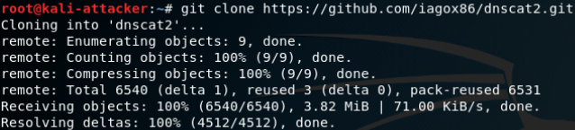

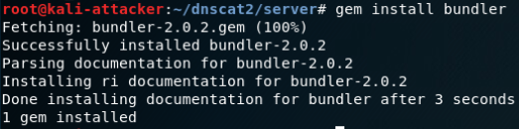

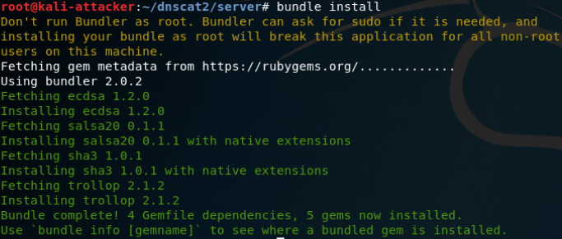

启动服务端

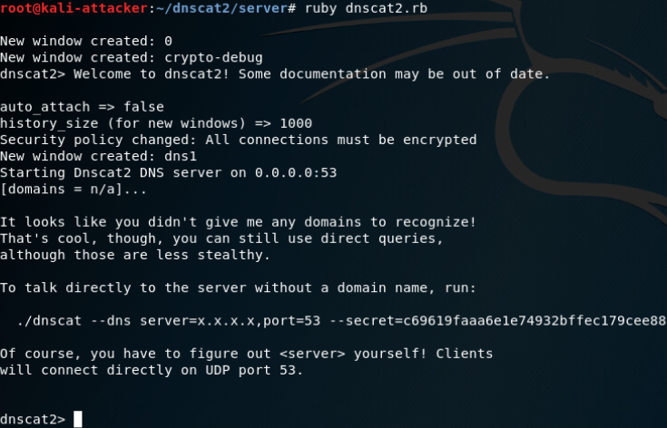

windows client exe:

**https://downloads.skullsecurity.org/dnscat2/dnscat2-v0.07-client-win32.zip**

